Guía N°3
Historia y geografía
Octavo básico
Objetivo: Analizar una obra del Renacimiento identificando sus características principales y comprendiendo su significado.
Observa atentamente la siguiente obra de arte. Luego, responde las preguntas con tus propias palabras.
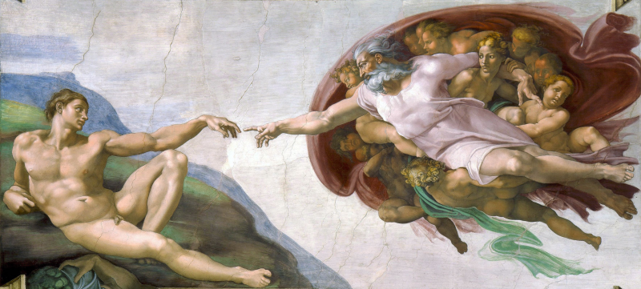
Obra: La creación de Adán

Parte 1: Observación
- ¿Qué personajes aparecen en la obra?
________________________________________________________________________________________________________________________________________________________________
- ¿Qué están haciendo?
________________________________________________________________________________________________________________________________________________________________
- ¿Dónde ocurre la escena? (describe el espacio o fondo)
________________________________________________________________________________________________________________________________________________________________
- ¿Qué colores predominan?
________________________________________________________________________________________________________________________________________________________________
Parte 2: Análisis
- ¿Crees que la obra representa algo religioso, cotidiano o mitológico? Explica.
________________________________________________________________________________________________________________________________________________________________
- ¿Qué emoción o mensaje transmite la obra?
________________________________________________________________________________________________________________________________________________________________
- ¿Por qué crees que el artista decidió representar esta escena?
________________________________________________________________________________________________________________________________________________________________
Parte 3: Relación con el Renacimiento
- Nombra al menos 2 características del Renacimiento que puedas identificar en la obra (por ejemplo: realismo, interés por el ser humano, perspectiva, etc.).
________________________________________________________________________________________________________________________________________________________________
- ¿Cómo se representa el cuerpo humano en la obra?
________________________________________________________________________________________________________________________________________________________________
- ¿Por qué esta obra es un buen ejemplo del pensamiento renacentista?
________________________________________________________________________________________________________________________________________________________________

